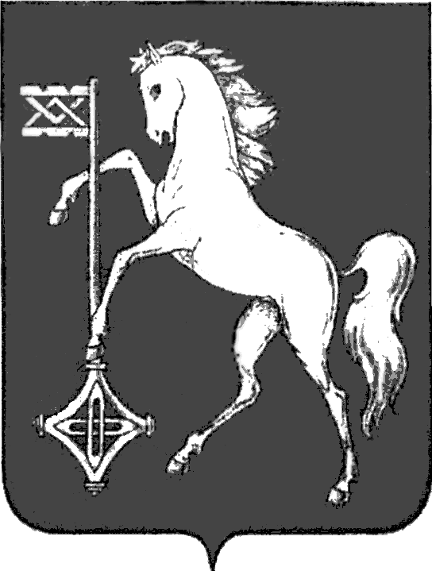

АДМИНИСТРАЦИЯ ГОРОДСКОГО ОКРУГА КОХМА
ИВАНОВСКОЙ ОБЛАСТИ
______________________________________________
П О С Т А Н О В Л Е Н И Е

от 10.06.2024 № 340

городской округ Кохма

Об условиях приватизации объекта культурного наследия федерального значения «Здание набойной мануфактуры начало XIX в.» расположенного по адресу: Ивановская область,
г. Кохма, ул. Октябрьская, д. 30б

В соответствии с Земельным кодексом Российской Федерации, федеральными законами от 21.12.2001 № 178-ФЗ «О приватизации государственного и муниципального имущества», от 25.06.2002 № 73-ФЗ «Об объектах культурного наследия (памятниках истории и культуры) народов Российской Федерации, Решением Городской Думы городского округа Кохма от 13.12.2023 № 62 «Об утверждении Прогнозного плана (программы) приватизации муниципальной собственности городского округа Кохма на 2024 год - 2026 годы»
П О С Т А Н О В Л Я Ю :
- Комитету по управлению муниципальным имуществом и муниципальным заказам администрации городского округа Кохма провести приватизацию способом продажи на конкурсе (в электронной форме) муниципального имущества, находящегося в собственности городского округа Кохма: нежилого здания, являющегося объектом культурного наследия (памятников истории и культуры) народов Российской Федерации федерального значения «Здание набойной мануфактуры начало XIX в.», с кадастровым номером 37:29:020401:93, общей площадью 497,8 кв.м, расположенного по адресу: Ивановская область, г. Кохма, ул. Октябрьская, д. 30б, включенного в единый государственный реестр объектов культурного наследия (памятников истории и культуры) народов Российской Федерации, находящегося в неудовлетворительном состоянии (по сведениям ЕГРН – нежилое здание «Мастерская по ремонту металлоизделий»), (далее – объект).
- Утвердить условия конкурса, подтверждение их выполнения и контроль за их выполнением, согласно приложению к настоящему постановлению.
- Установить начальную стоимость объекта в размере 1 (один) рубль; задаток – в размере 20 процентов кадастровой стоимости объекта 1939824 (один миллион девятьсот тридцать девять тысяч восемьсот двадцать четыре) рубля 05 копеек (кадастровая стоимость объекта с 01.01.2024 – 9699120 рублей 27 копеек); «шаг конкурса» - в размере 5 процентов от кадастровый стоимости объекта 484956 (четыреста восемьдесят четыре тысячи девятьсот пятьдесят шесть) рублей 01 копейка.
- Заключить с победителем конкурса договор аренды на земельный участок с кадастровым номером 37:29:020401:74, площадью 572 кв.м, занимаемый объектом, за 1 (один) рубль в год на весь срок выполнения условий конкурса по продаже объекта.
- Установить, что средства от продажи объекта в полном объеме поступают в бюджет городского округа Кохма.
- Ответственность за проведение аукциона по продаже объекта возложить на председателя комитета по управлению муниципальным имуществом и муниципальным заказам администрации городского округа Кохма Шляеву Н.Н.
- Опубликовать настоящее постановление на официальном сайте городского округа Кохма в течение 10 дней со дня подписания настоящего постановления.

Глава
городского округа Кохма М.А. Комиссаров

